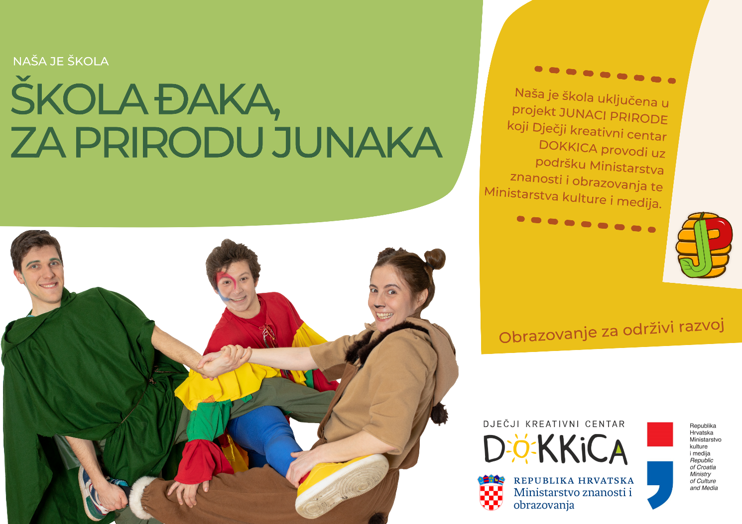

ŠKOLA ĐAKA, ZA PRIRODU JUNAKA

Naša škola uključila se u projekt ***Junaci prirode*** koji provodi Dječji kreativni centar DOKKICA uz podršku Ministarstva znanosti i obrazovanja te Ministarstva kulture i medija. Radi se o projektu podrške u provedbi kurikuluma za međupredmetnu temu Održivi razvoj u osnovnim školama.

Više informacija o online sadržaju može se pronaći na poveznici [O serijalu Junaci prirode](https://junaci-prirode.com/o-serijalu/).

Edukativno-zabavni serijal JUNACI PRIRODE učenici će pratiti u školi na [Youtube kanalu JUNACI PRIRODE](https://www.youtube.com/channel/UCc1ydnMHfD1WJ_2kAGuzNWQ) u periodu od ožujka do lipnja 2022. Također, sadržaji se mogu pratiti i putem [Facebooka Junaci prirode](https://www.facebook.com/junaciprirode) i [web stranice Junaci prirode](https://junaci-prirode.com/).

Sudjelovanjem u ovom projektu naša je škola dobila status ***Škola đaka, za prirodu junaka***. Ovim je statusom potvrđena naša aktivna uloga u projektu i naš doprinos u obrazovanju naših učenika za održivi razvoj u suradnji s Dječjim kreativnim centrum DOKKICA.

Projekt ***Junaci prirode*** odobren je u okviru natječaja Ministarstva znanosti i obrazovanja *za projekte udruga u području izvaninstitucionalnoga odgoja i obrazovanja djece i mladih u školskoj godini 2021./2022*. te u okviru natječaja Ministarstva kulture i medija u području *Razvoj publike u kulturi*.

Više informacija o nositelju projekta može se pronaći na poveznici [DOKKICA](https://dokkica.hr/).